

数据仓库实验报告

|  |  |
| --- | --- |
| **实验名称：** | **多维建模（2）** |
| **实验日期：** | **2021-11-3** |
| **实验地点：** | **学武楼G101** |
| **提交日期：** | **2021-11-3** |
|  | |
| **学号：** | **11920192203642** |
| **姓名：** | **袁佳哲** |
| **专业年级：** | **软工2019级** |
| **学年学期：** | **2021-2022学年第一学期** |

1. 实验环境

• SQL Server 2019；

• SQL Server Analysis Services (SSAS)

1. 实验目的

理解并掌握以下能力：

（1）定义引用关系

如何通过维度（维度通过主键-外键关系直接连接）将维度间接链 接到事实表

（2）定义事实关系

如何基于事实表中的数据定义维度，如何将维度关系定义为事实关 系

（3）定义度量值组中的维度粒度

如何修改特定度量值的维度粒度

（4）利用多维表达式 MDX 定义计算，包括定义计算成员和命名集

1. 实验内容和步骤

5-1 定义引用关系

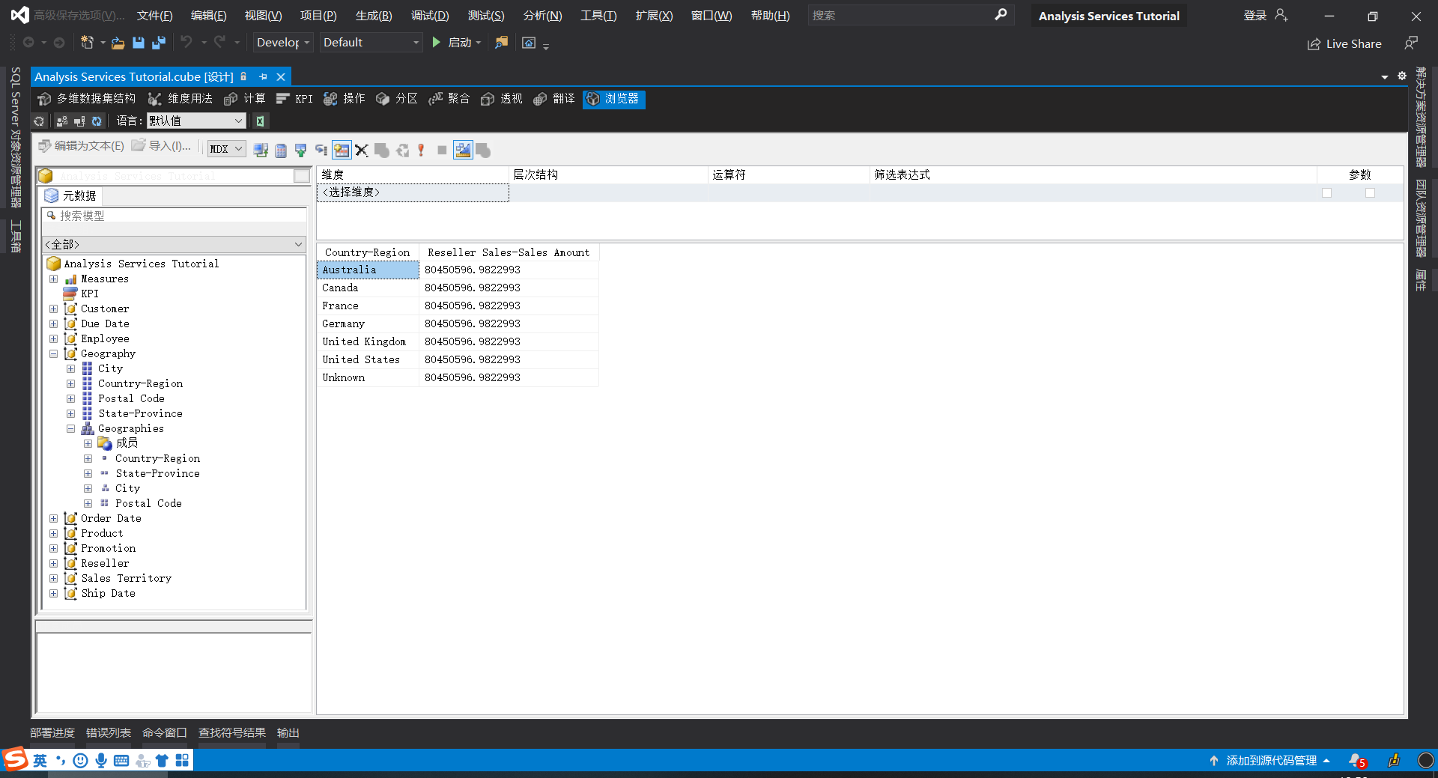

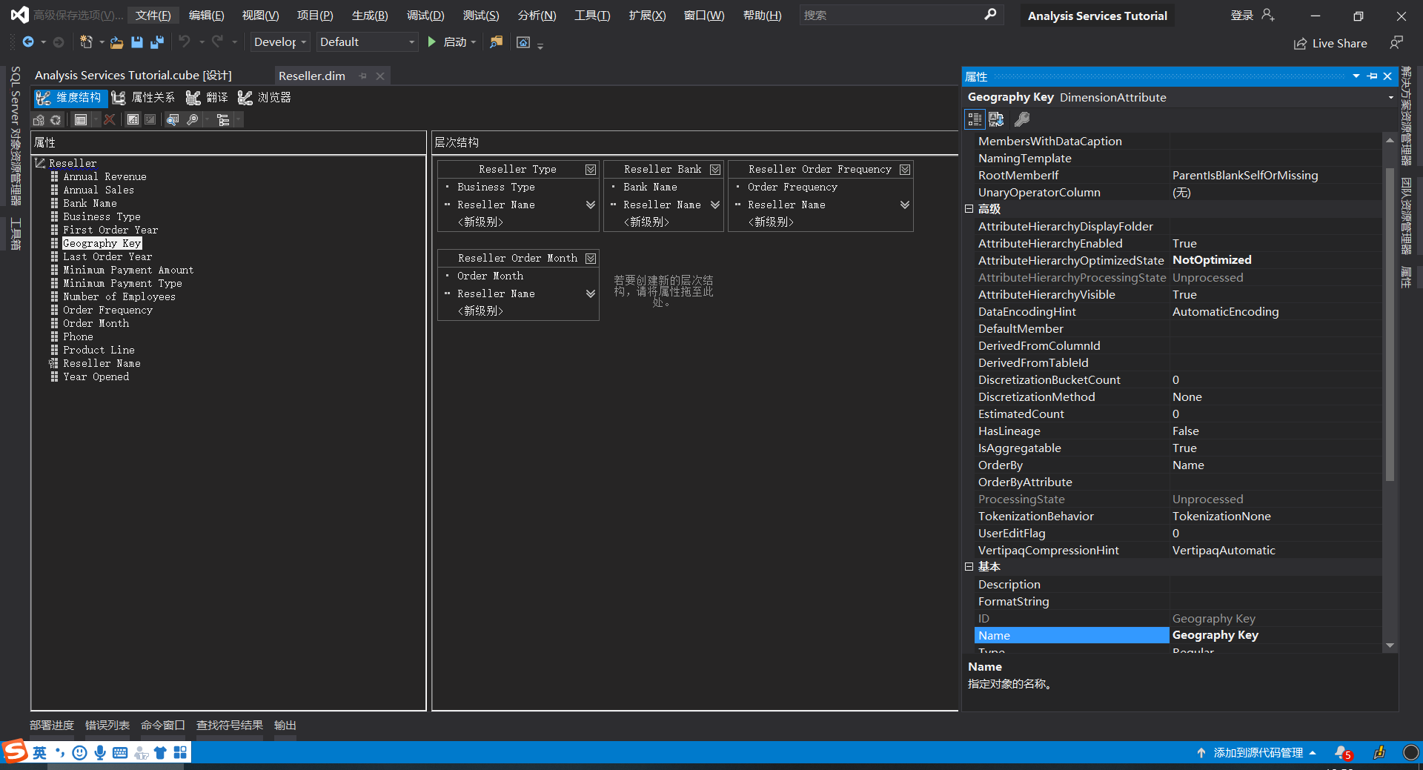

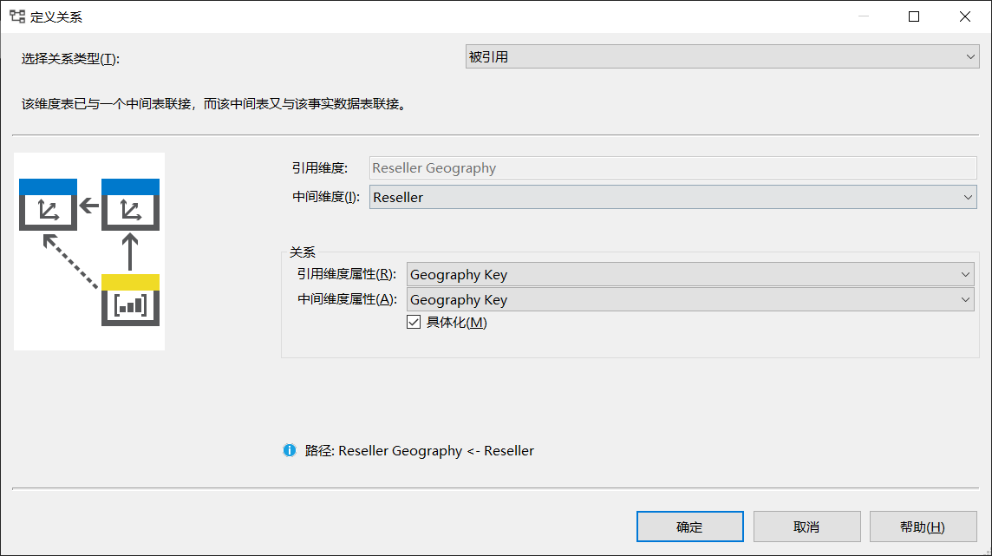

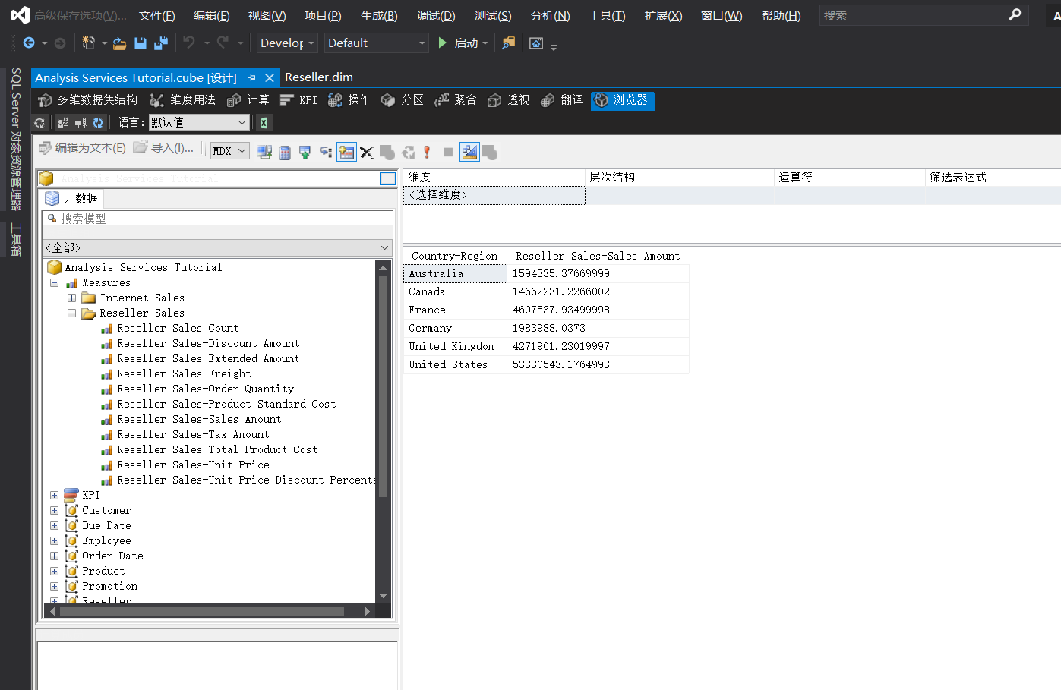

5-2 定义事实关系

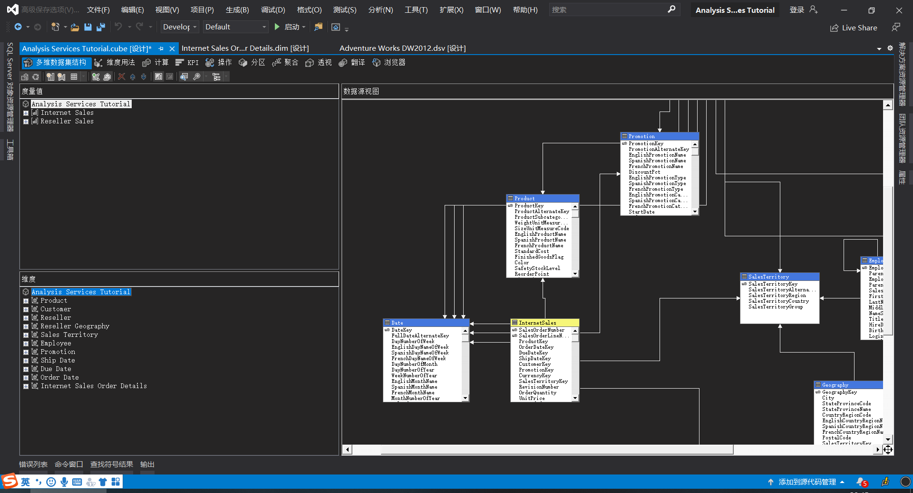

定义“Internet 销售订单”事实维度，并添加到Analysis Services Tutorial 多维数据集

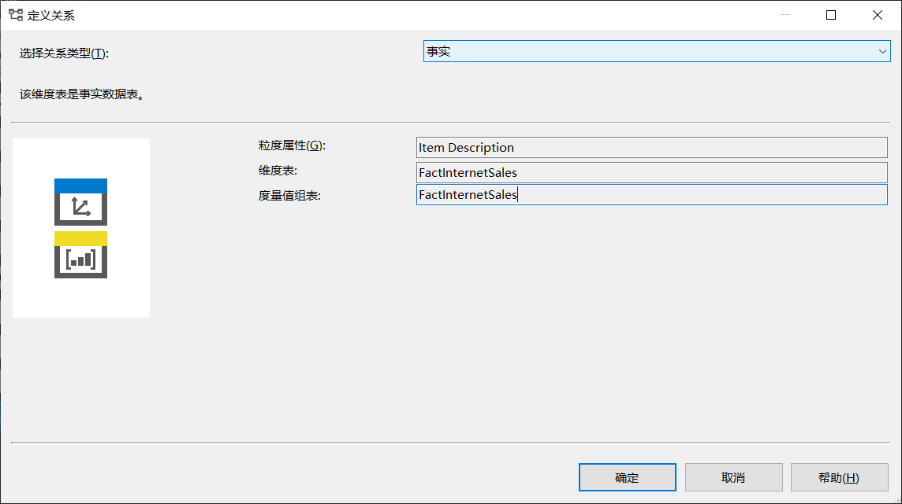

定义事实维度的事实关系

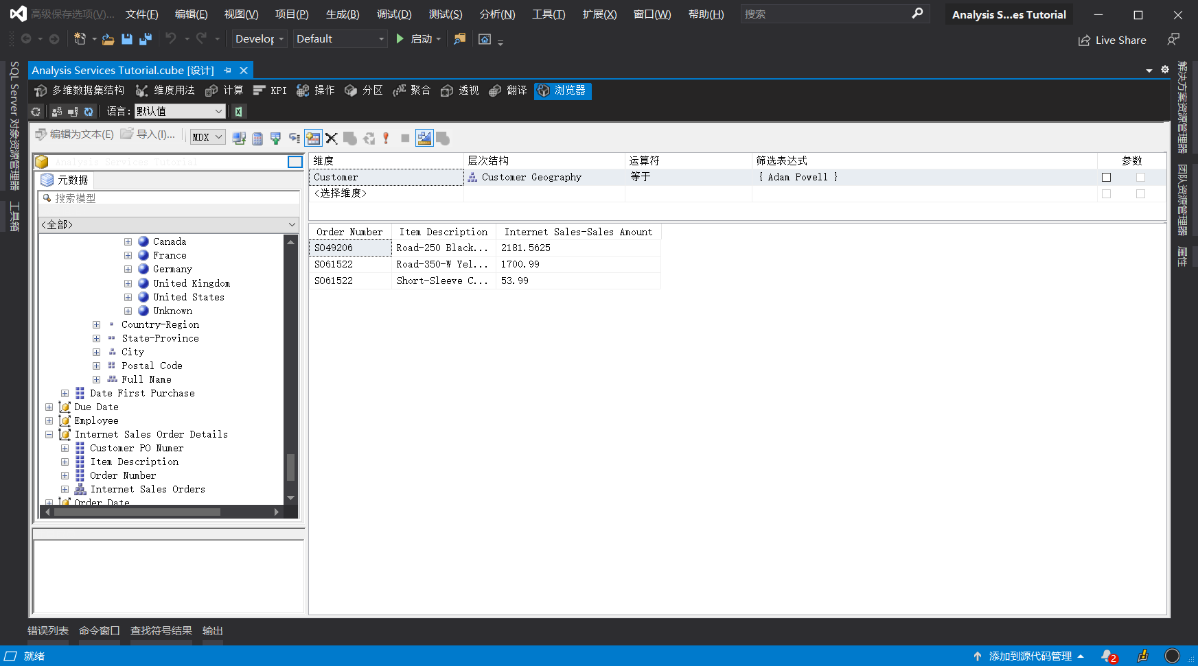

使用事实维度浏览多维数据集

5-3 定义多对多关系

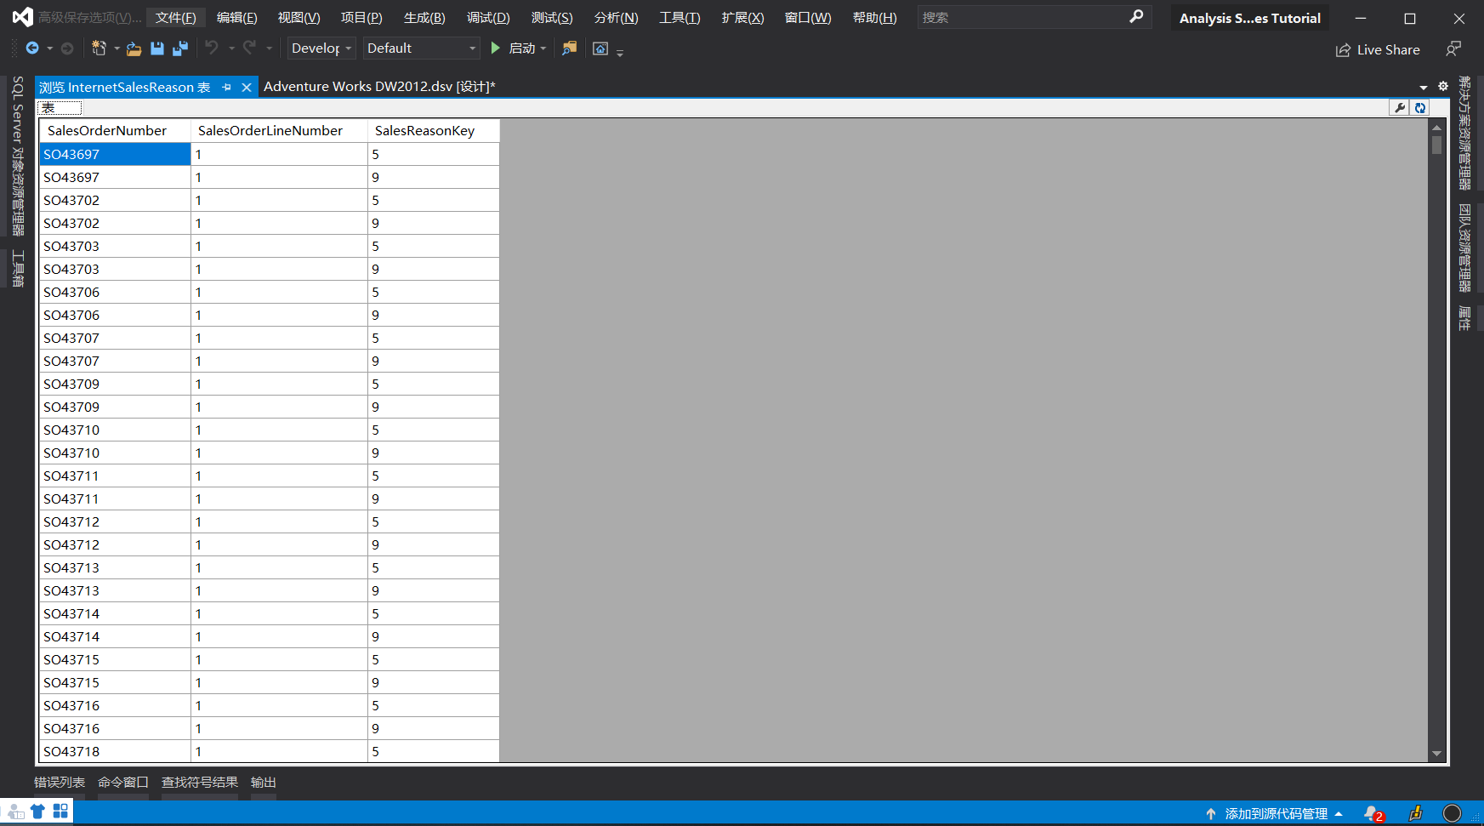

向数据源视图添加所需的表

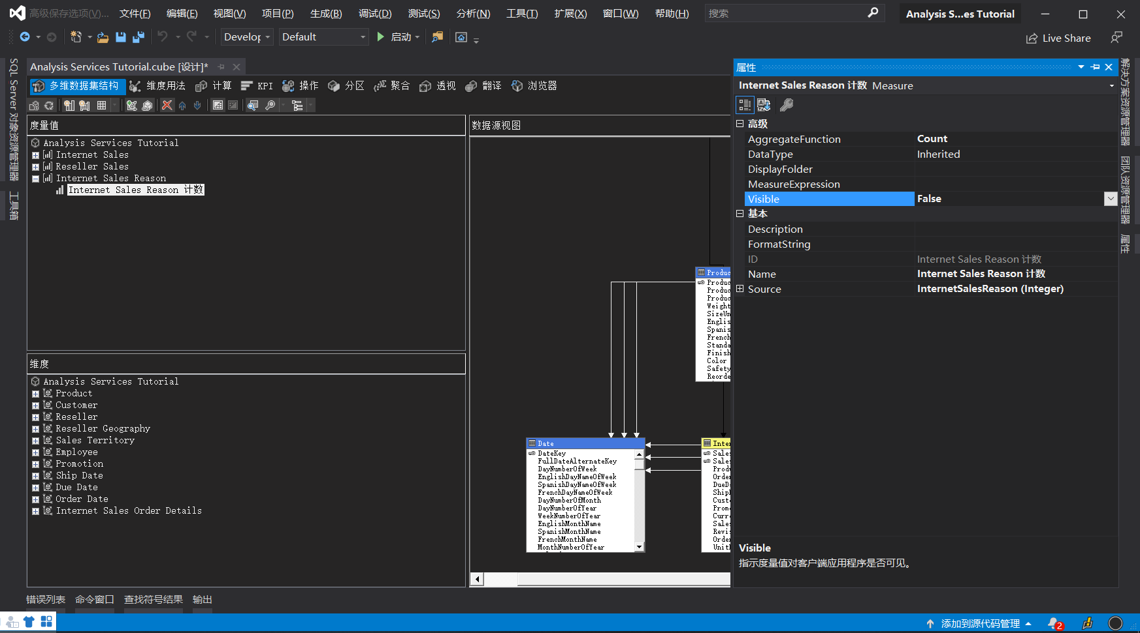

定义中间度量值组

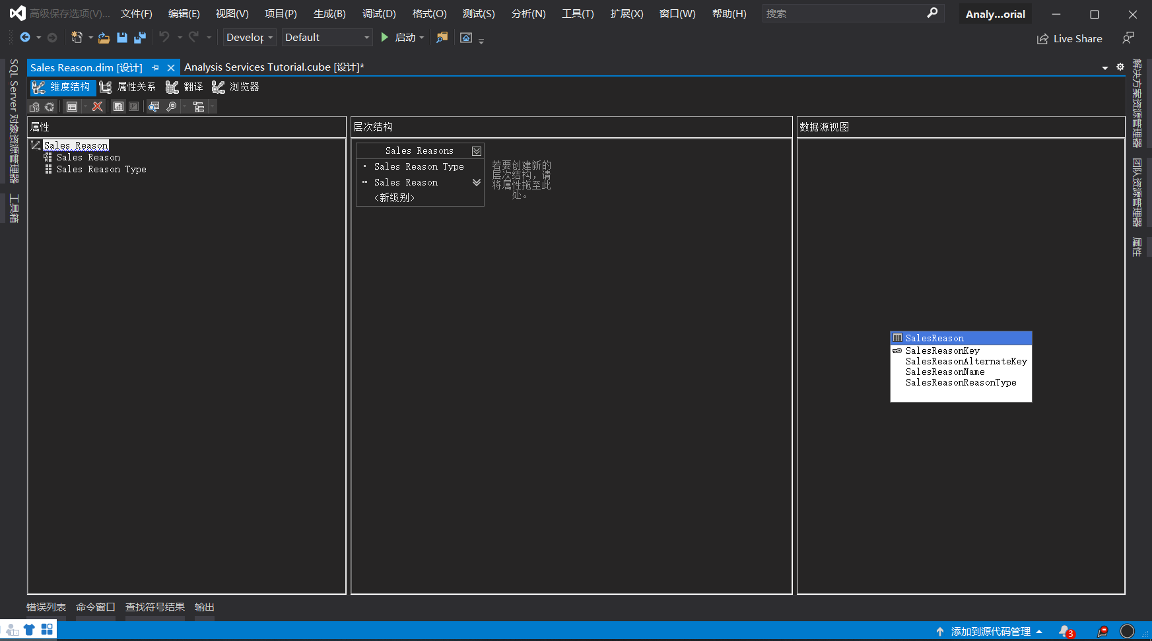

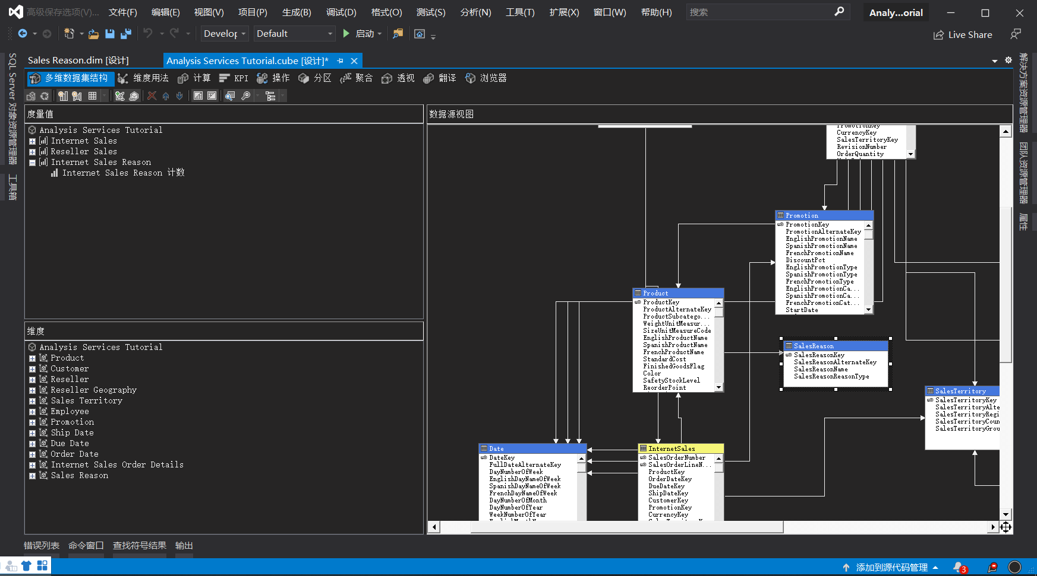

定义多对多维度

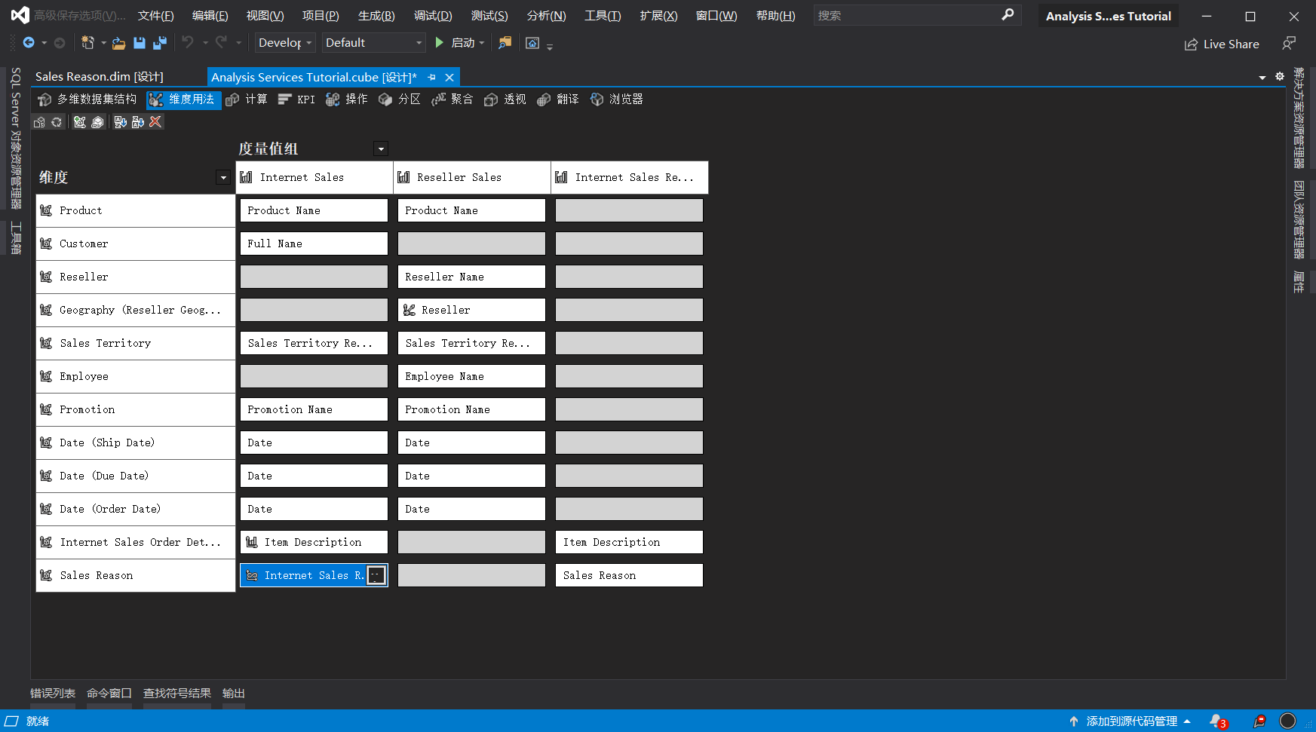

定义多对多关系

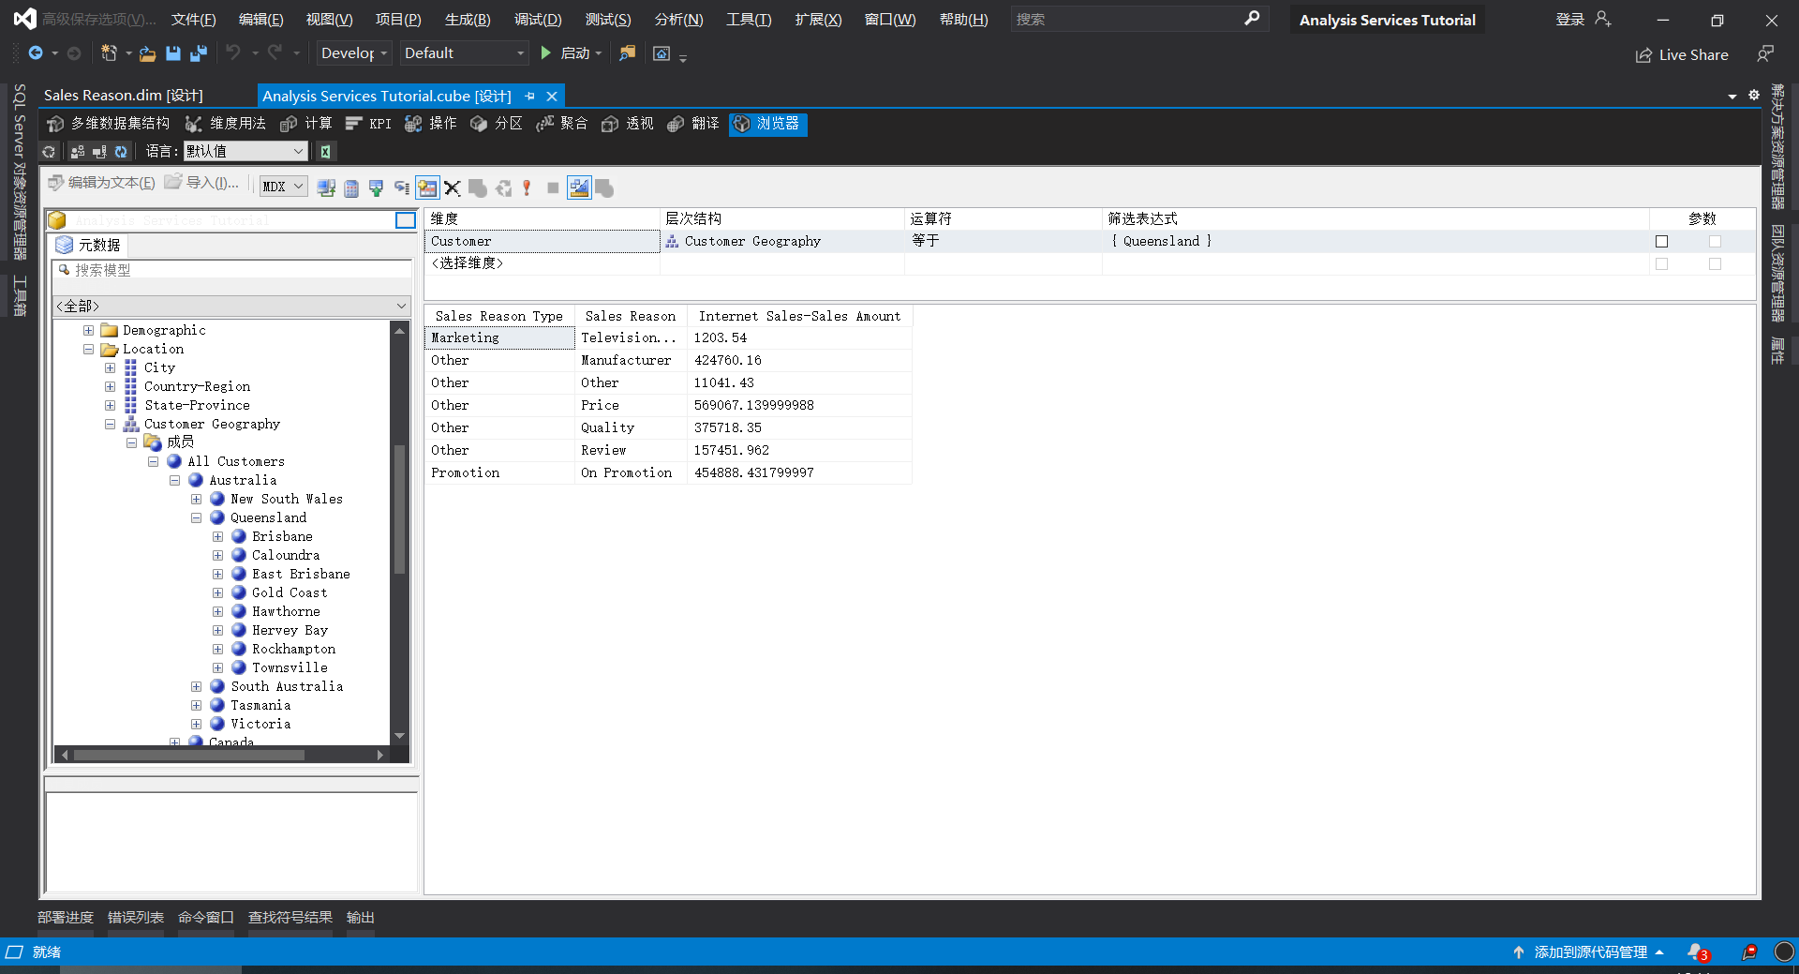

浏览多维数据集和多对多维度

5-4 定义度量值组中的维度粒度

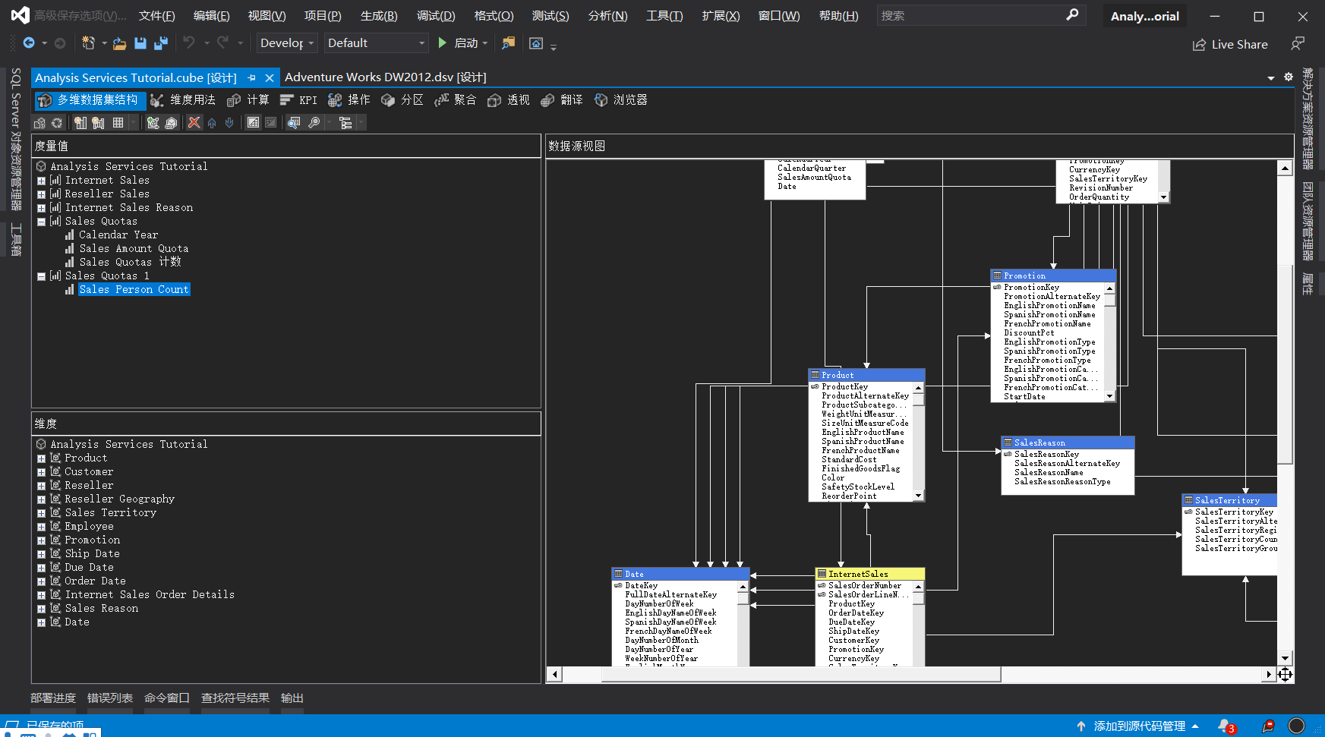

添加表并定义“销售配额”度量值组

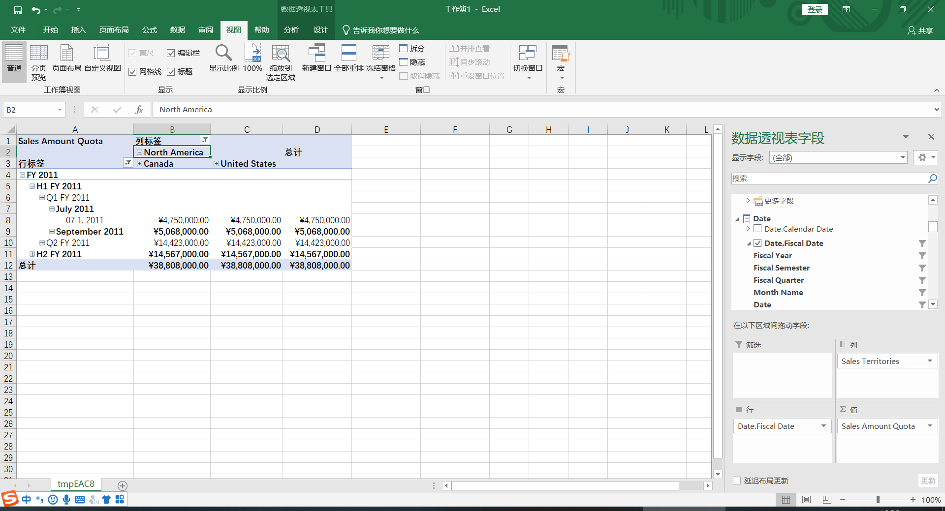

按日期在销售配额度量值组中再次浏览度量值

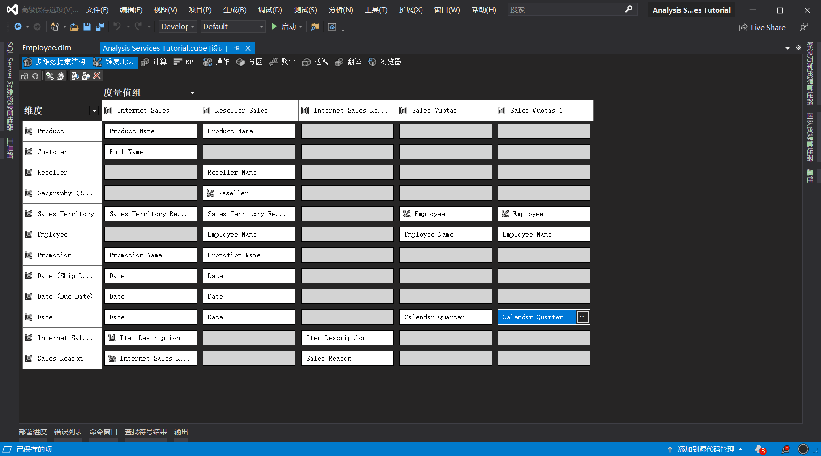

定义“销售配额”度量值组的维度用法属性

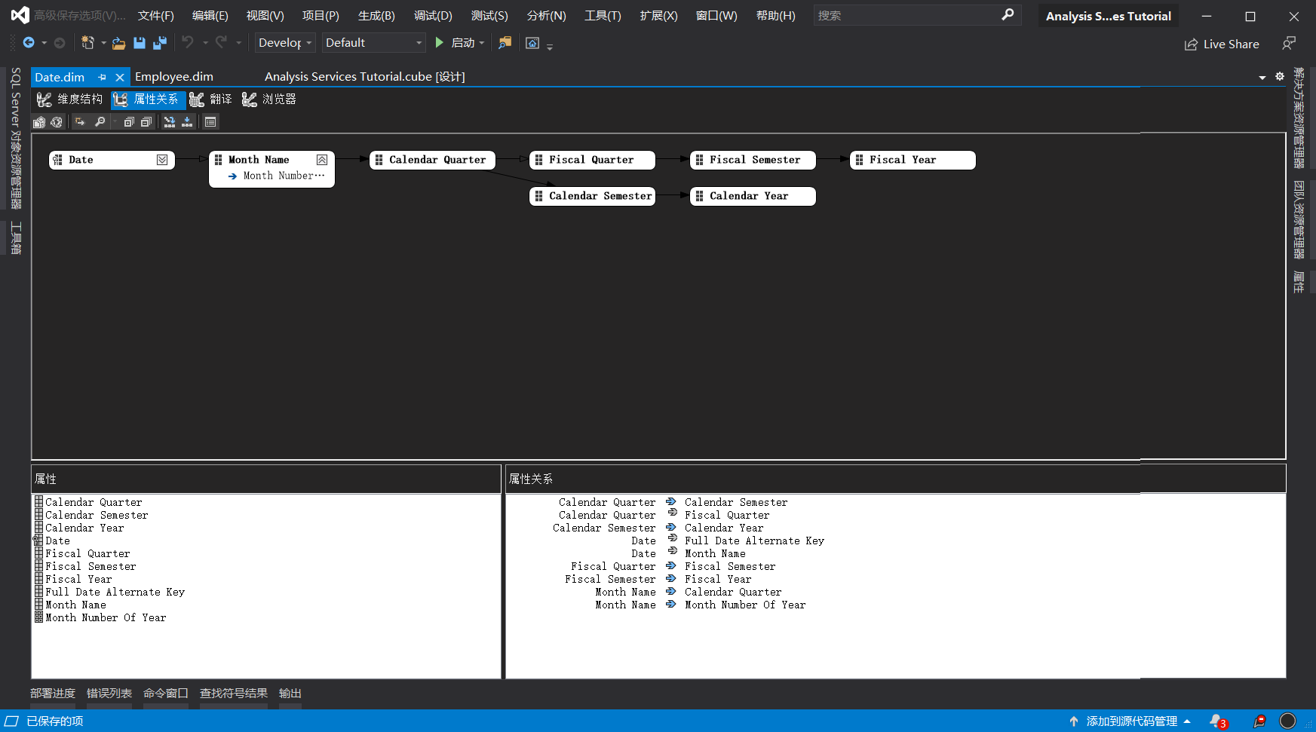

定义“日期”维度中“日历季度”属性和其他维度属性之间的属性关系

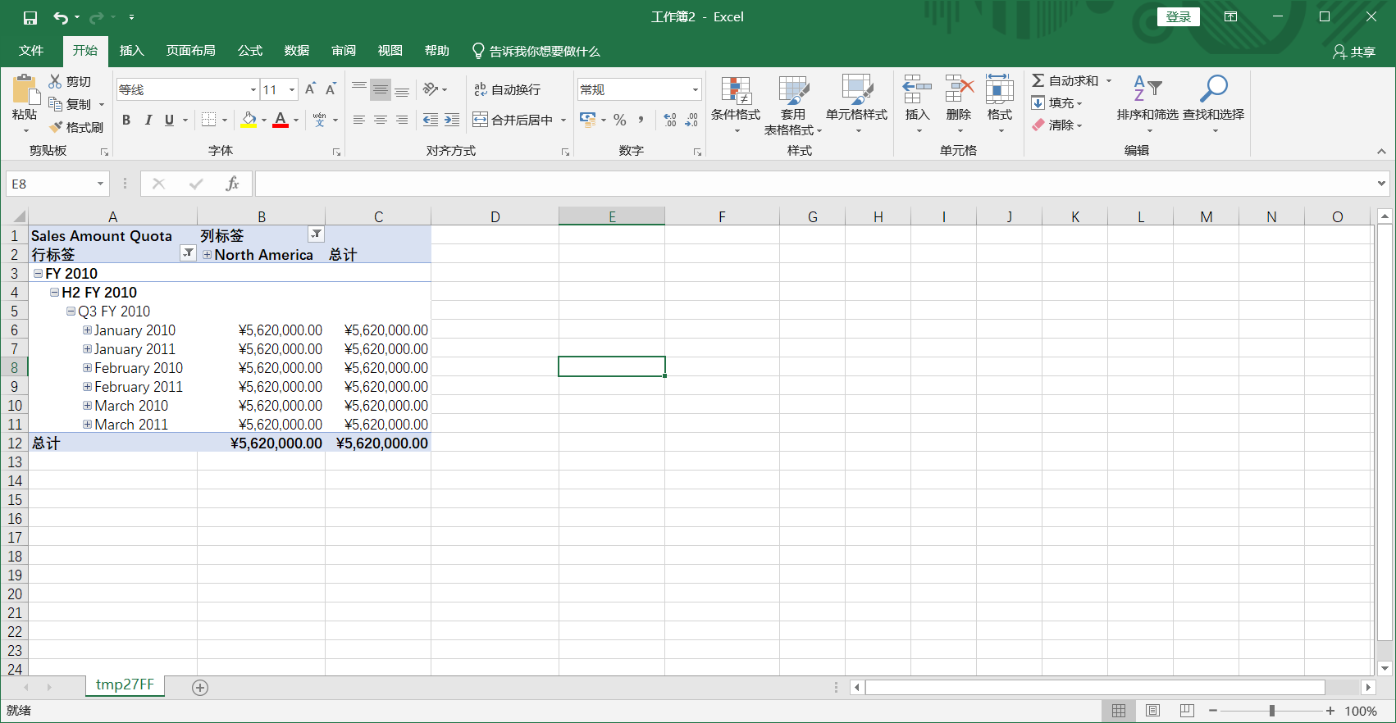

按日期浏览“销售配额”度量值组中的度量值

6-1 定义计算成员

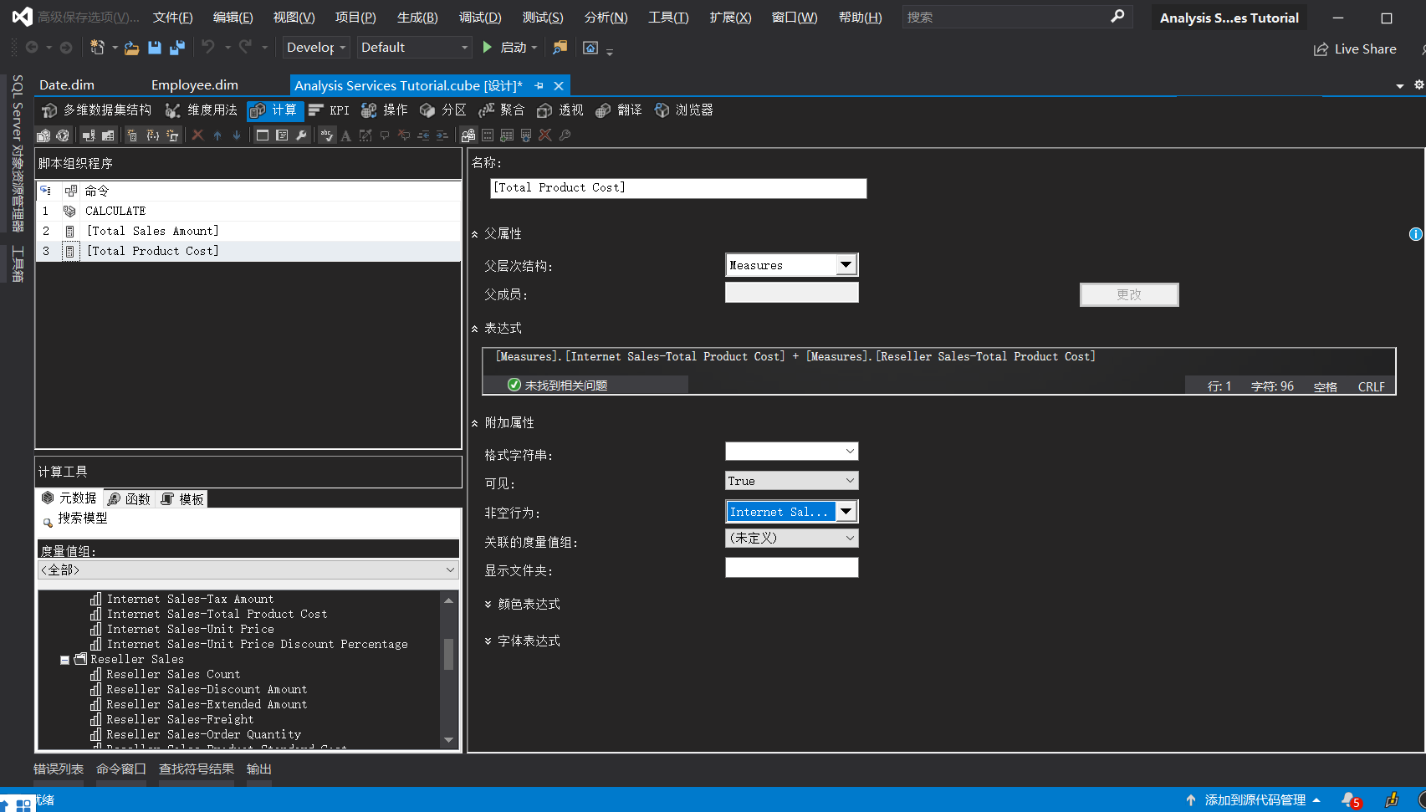

定义聚合物理度量值的计算

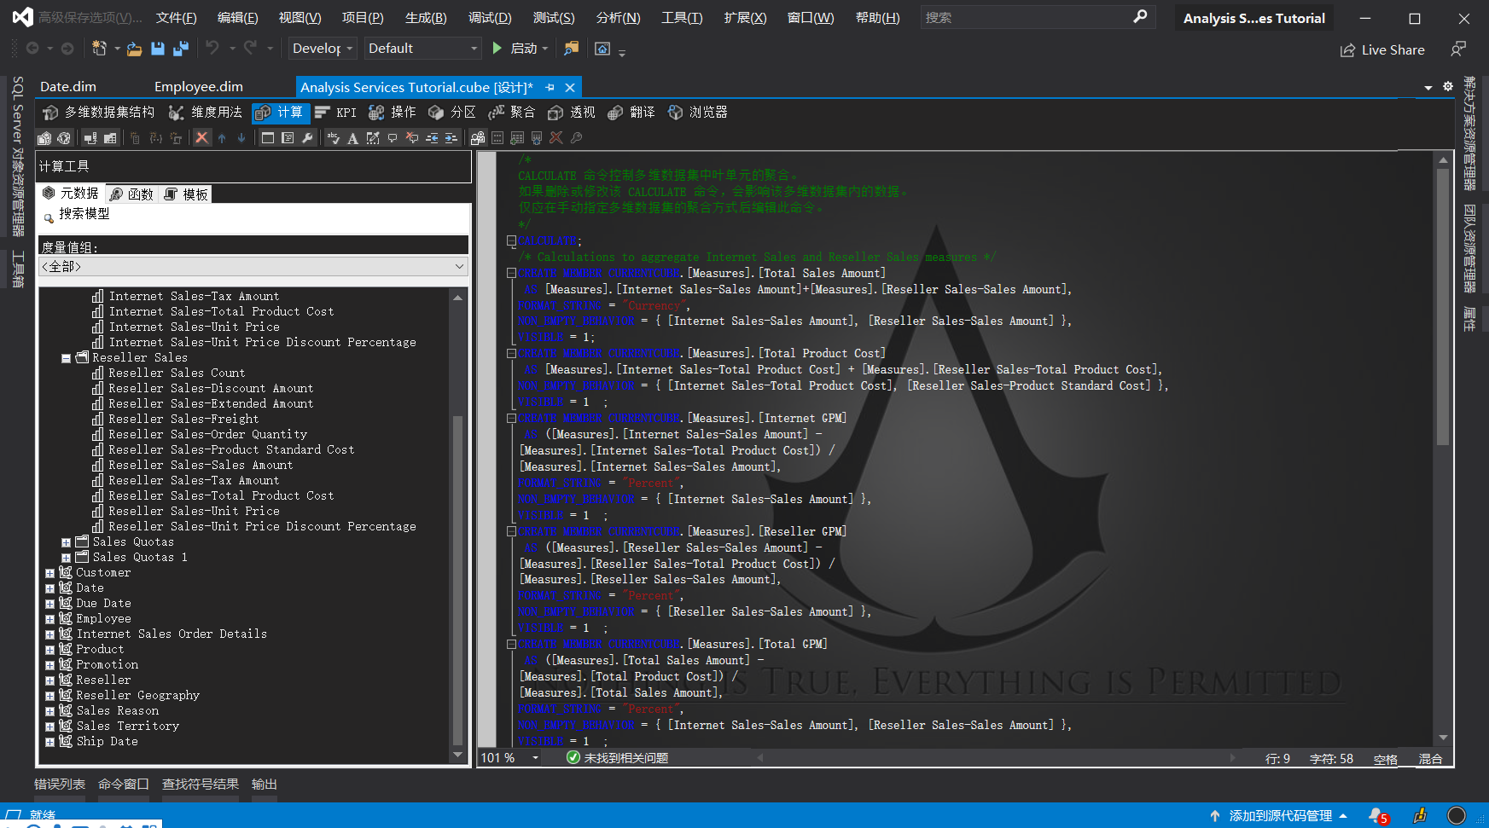

定义毛利润率计算

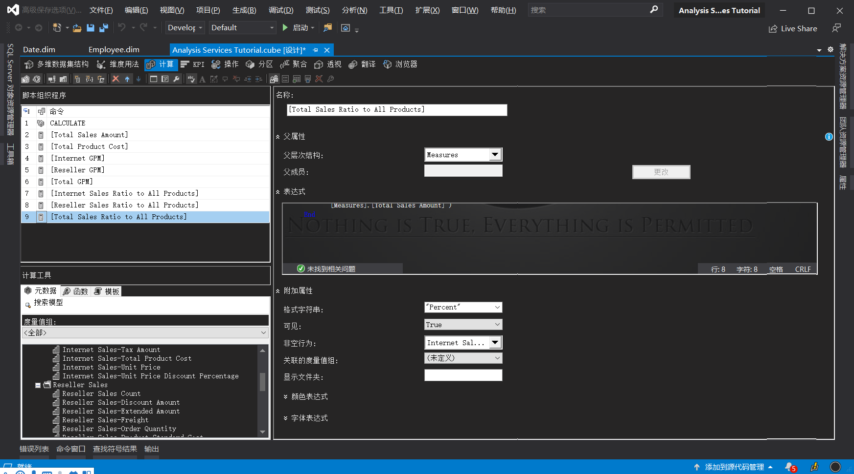

定义总计计算的百分比

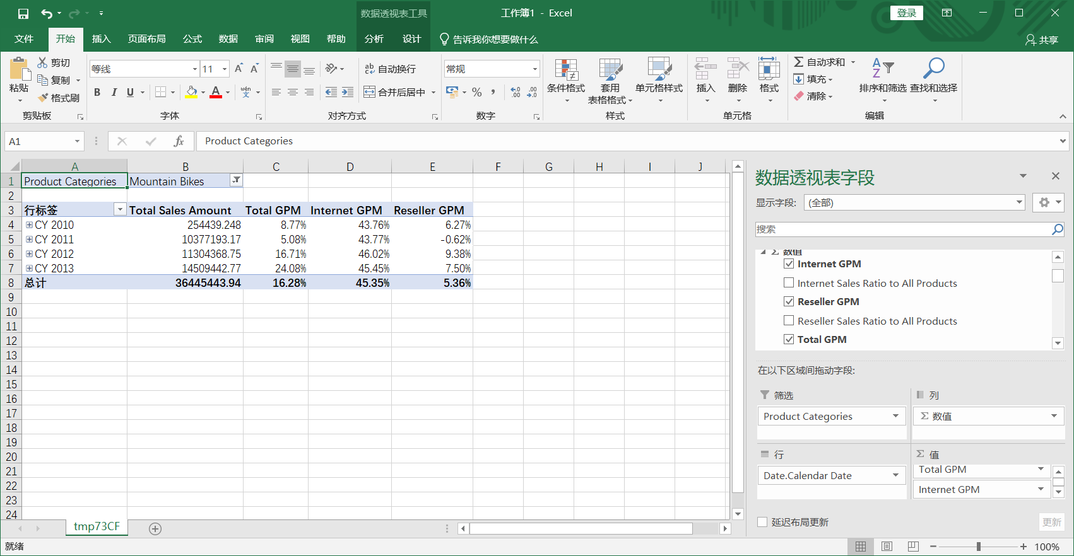

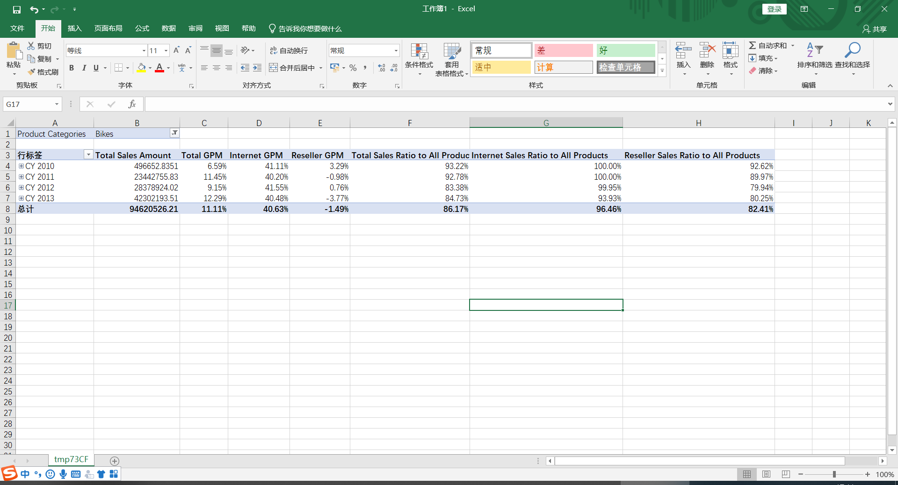

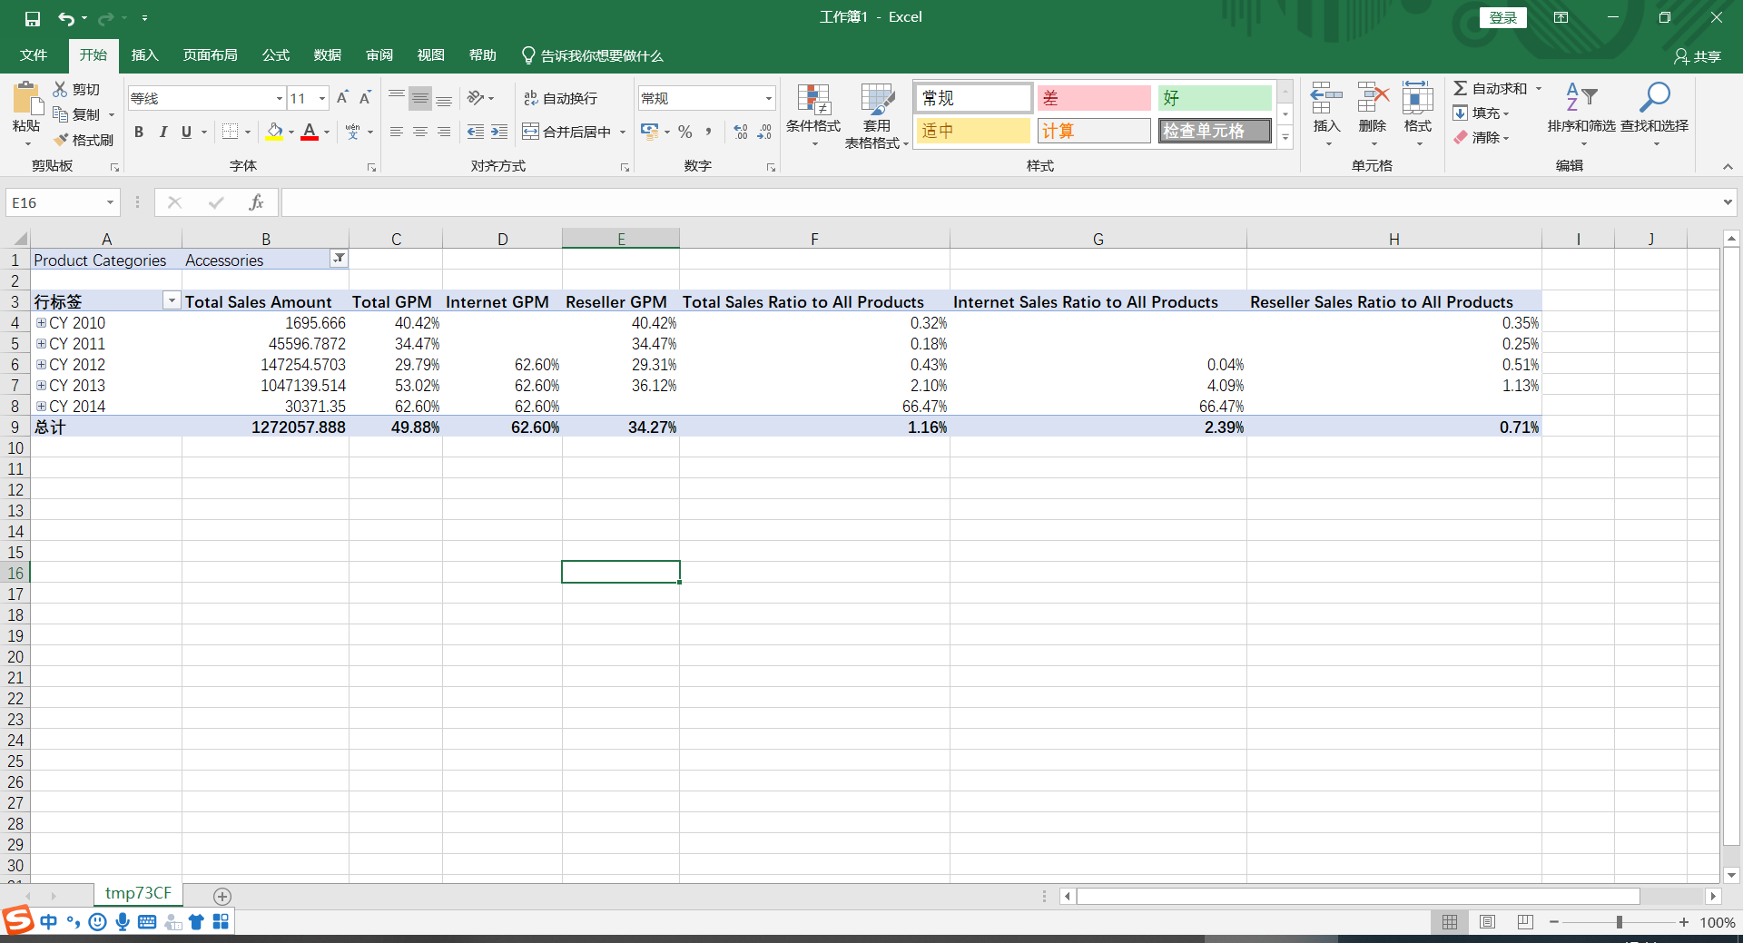

浏览新计算成员

6-2 定义命名集

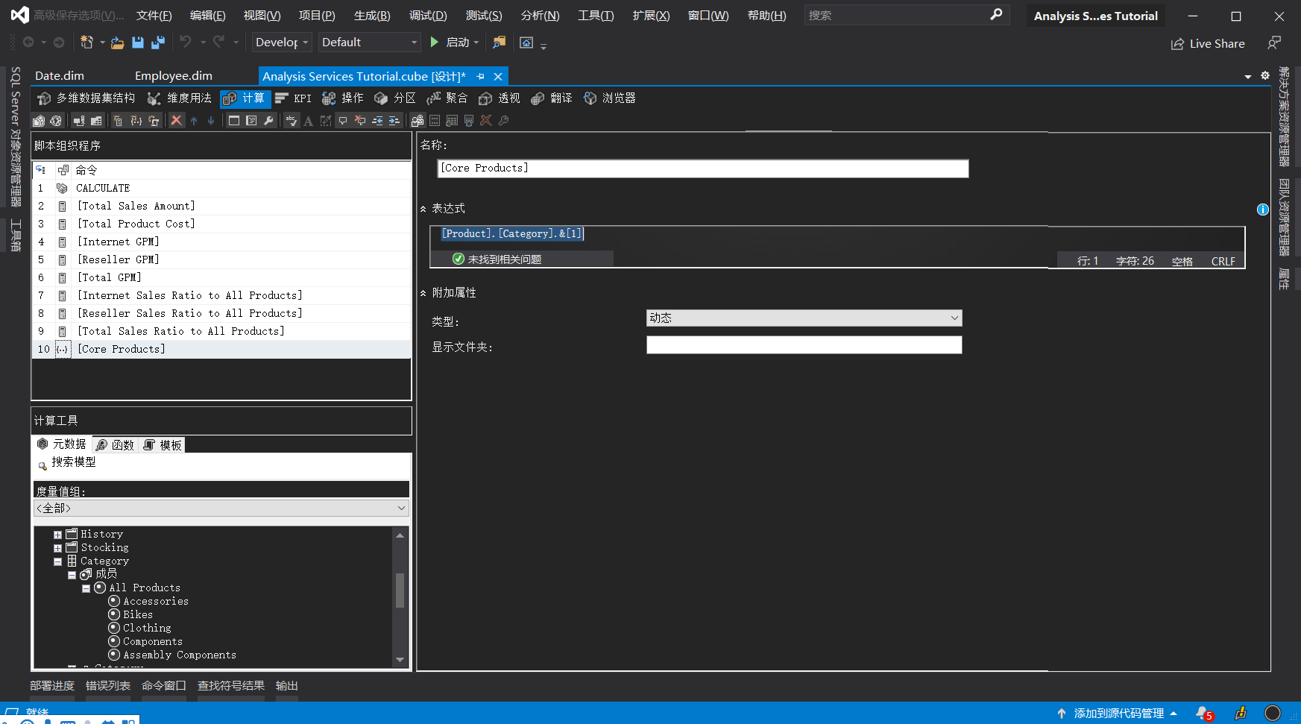

定义“核心产品”命名集

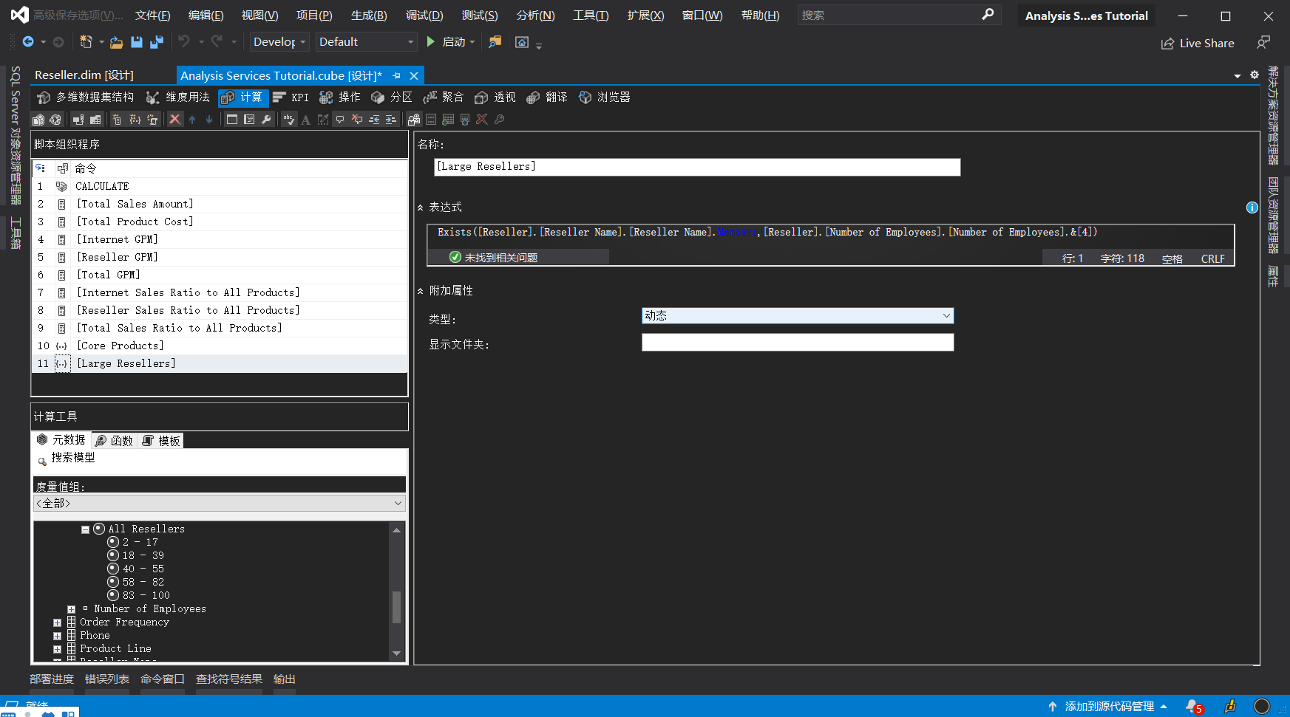

定义“大型分销商”命名集

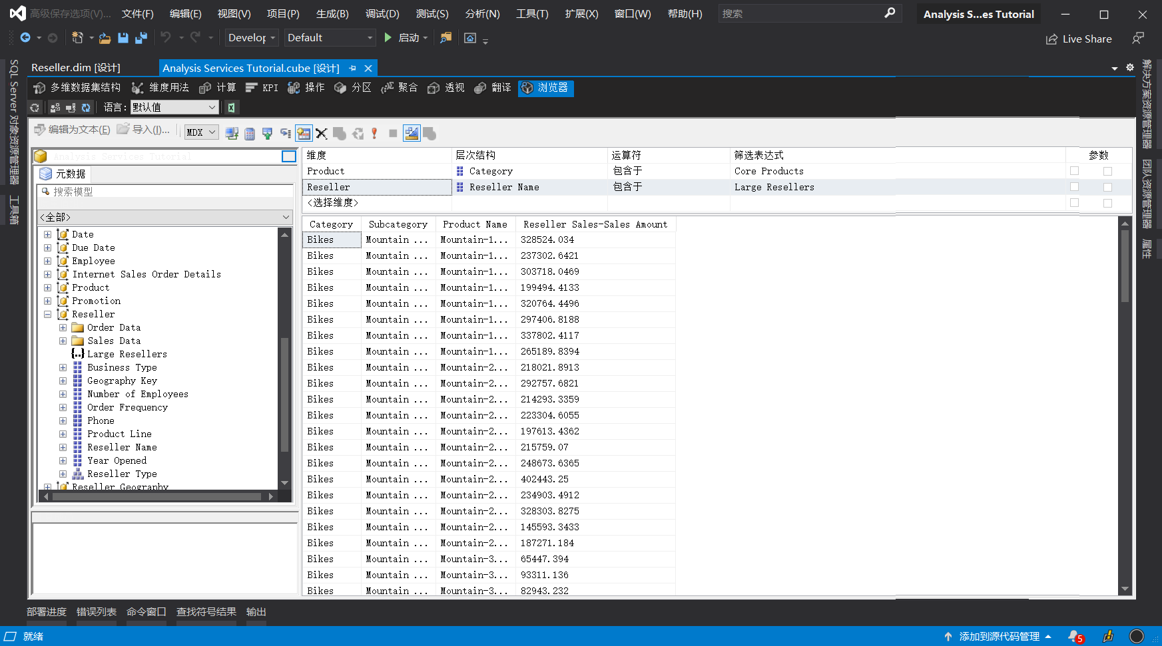

使用新的命名集浏览多维数据集

1. 实验总结(完成的工作、对实验的认识、遇到的问题及解决方法)

完成的工作：

（1）定义引用关系

如何通过维度（维度通过主键-外键关系直接连接）将维度间接链接到事实表

（2）定义事实关系

如何基于事实表中的数据定义维度，如何将维度关系定义为事实关系

（3）定义度量值组中的维度粒度

如何修改特定度量值的维度粒度

（4）利用多维表达式 MDX 定义计算，包括定义计算成员和命名集

对实验的认识：

这次实验我认为最主要的是学到了如何使用MDX进行计算，因为这个涉及到函数的计算，对于一些需要业务逻辑处理的数据很有帮助。因为这样我们就可以先从指定地点获得元数据，然后自定义计算，得到我们想要的数据即可。

遇到的问题和解决方法：

无